Les 5 – Design Geschiedenis
Guerilla Girls – Design Geschiedenis
Digitaal indienen van boekbespreking ding kan ook zeker doen want dan +2
- Korte beschrijving + foto van het boek is ok
- Als bijlage niet als link de foto

Magneetweek lessen:
Volgende week geen les
Dinsdag, woensdag, donderdag vrij ofzo maar toch Crossmedia idk onduidelijk

RODE BOLLETJES LINKS BOVEN MOET JE NIET KENNEN OP SLIDES

April Greiman
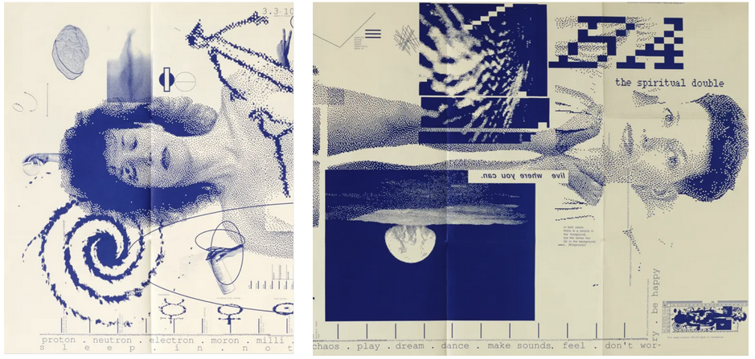
Begint bij slide 95
- De Macvision
- Allereerste ontwerpster die met de Apple Mac ontwerpen heeft gemaakt
- In de tijd gelynched ervoor, ze had een goede job waarbij het mannelijk docentencorps haar eruit persten omdat ze het computeraspect in ontwerp omarmden
- Parrallel trekken met vandaag de dag AI
- Tijdschrift had haar gevraagd computer als ontwerptool te gebruiken, wat toonaangevende gebeurtenissen in de wereld en grafische kunst toonde, met de titel “does it make sense?” wat gaat over computers gebruiken als ontwerptool
Guerrilla girls verder, (= belangrijk vrouwelijke ontwerpers)

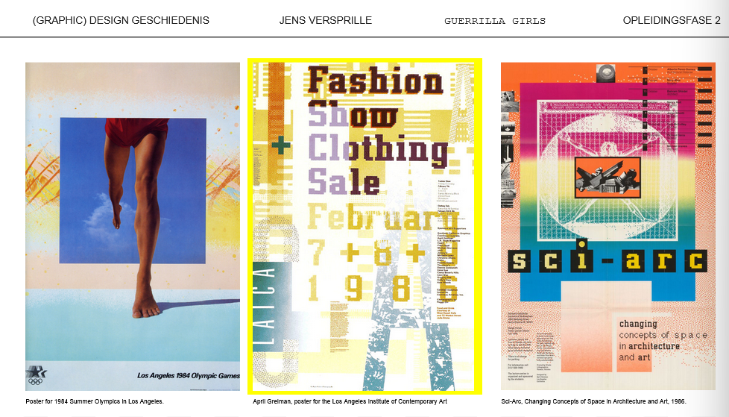
Postmodernisme tijd (alles vanaf de jaren 70 tot …)
- Kenmerkt zich door chaos
- Alle remmen los
- Geen esthetiek, gewoon “doe maar”…
- Wild kleurengebruik, over the top
- De letters/typografie zijn specifiek pixelated, de fonts toon werkte volgens pixelsysteem
- Tijdperk waar alles Helvetica was en dan plots dit

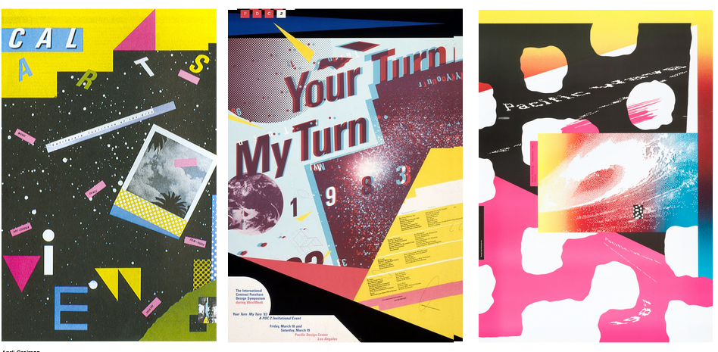
- Californische stijl

Irma Boom
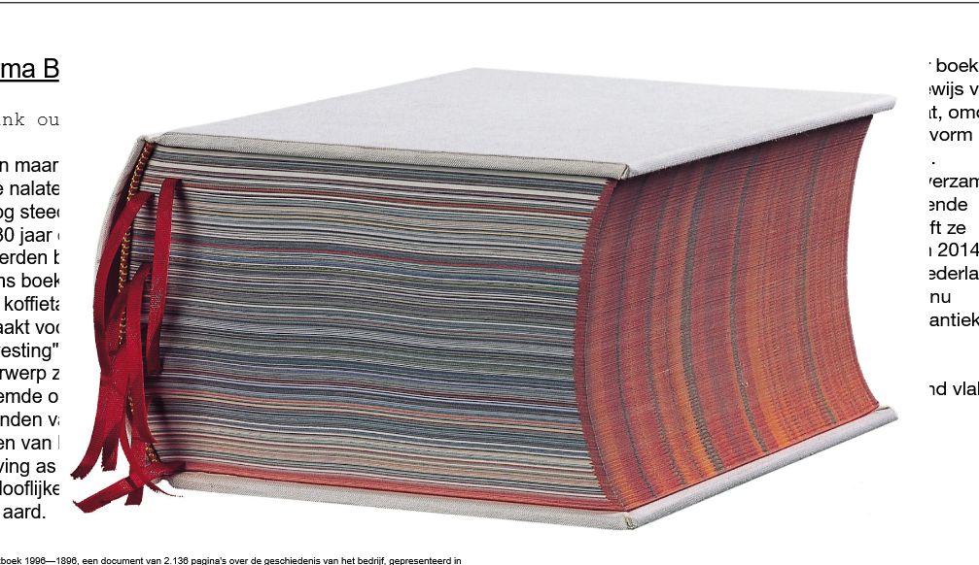
- Koffietafelboeken maken (= boeken die gemaakt zijn omwille van de vorm en uiteraard heel duur, want er kunnen heel veel folietjes in, elke pagina heeft een ander papier, etc…)
- William Morris (arts en crafts opgericht), hij wou terug naar heel verzorgde boeken
- Irma Boom lijkt een onbetaalbaar boek want het moet 5 eeuwen meegaan, maar ze ging altijd opzoek naar een machinaal procedure om uit te geven om het betaalbaar te maken. Zodat het voor een groter publiek toegankelijk is.
- Principe van Irma boom moet je kennen

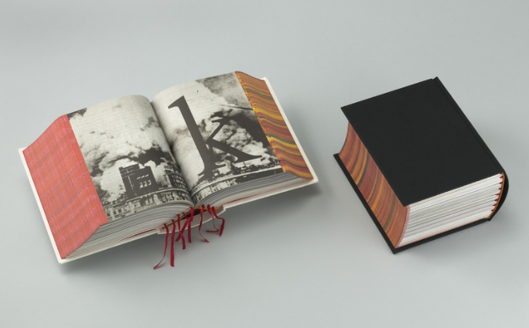
- Irma boom heeft een boek gemaakt over de geschiedenis van dit boek, ze heeft omgekeerd gewerkt omdat ze begon bij de toekomst maar eindigt bij het begin (was heel speciaal en niet traditioneel)
- Ook niet traditioneel laat ze pagina nummering weg, ze breekt de regels van traditioneel boekmaken om dan je de vrijheid te geven te beginnen waar je wilt.

Sheila Hicks
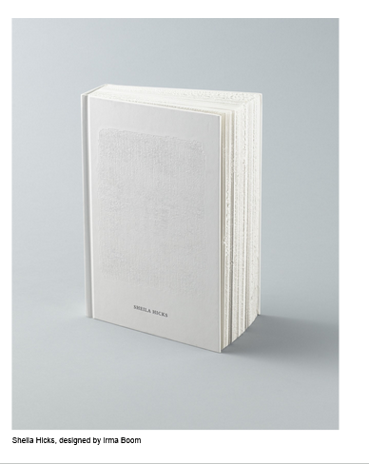
- Textielontwerpster

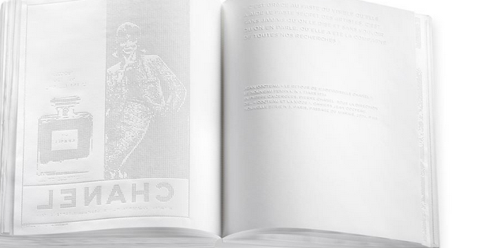
- Alles is gedrukt in reliëf, dus als je het digitaliseert zie je niks
- Idee komt van: parfum kan je niet vatten, het is iets dat je moet ruiken, gebruikt inhoudelijkheid om vorm te geven.

Camille Walala (1975)
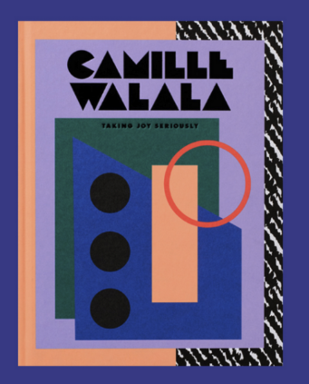
- Vormen en kleurgebruik haalt inspiratie van idk
- Kleurrijke zonnige vrolijke reizen inspireren haar en een fotograaf hassanhajjaj larache ofzoiets
- Maakt muurschilderingen enzo
- Kleurrijke explosieve chaotische stijl die een belletje doet rinkelen aan de jaren 80

Memphis design group
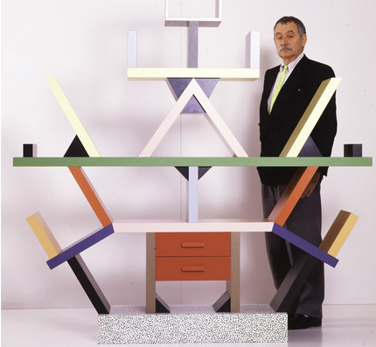
Naam afkomstig verband tussen de lage en hoge cultuur, naam Memphis komt van in de Egyptische cultuur heel belangrijke stad (lage cultuur) en het was ook een nummer van Elvis Presley (hoge cultuur, pop). Was een key-element van de design group.

Thema 4
Zwitsers ontwerp
Moeilijk thema!
Tijdlijn:
- 1945-1975: ITS
- 1928-2019: Wim Crouwel
- 1914-1996: The new York school:
- 1929-2020: Paul Rand = Identity
- 1920-1996: Saul Bass = the art of titles

Zwitserse typografische regel noemde de internationaal typografische stijl omdat ze een stijl wouden ontwikkelen die over heel de wereld opgevolgd zou zijn.
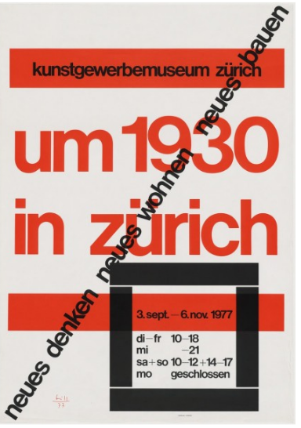
Objectiviteit is belangrijk, alles moet volgens bepaald grid zijn, beperkt kleurgebruik, liefst geen illustratie, fotografie kan af en toe
Rol is niet kunstenaar, maar als objectieve doorbrengen van een boodschap.
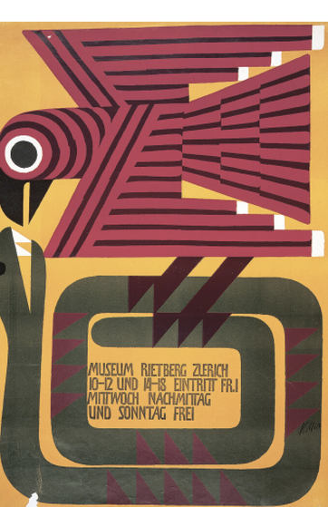
- Abstracte, objectievere kijk, ookal is het een illustratie

